**今日动态**

**第十三周 5月8日 星期四 多云**

**一、晨间入园**

1.出勤：今日来园25人

2.入园情况：今天早上入园时间，25小朋友都能保持开心愉快的情绪入园，很多宝贝还能大声主动打招呼，非常棒！为小五班的宝贝们点赞！

**二、户外排球**

来园就是户外游戏

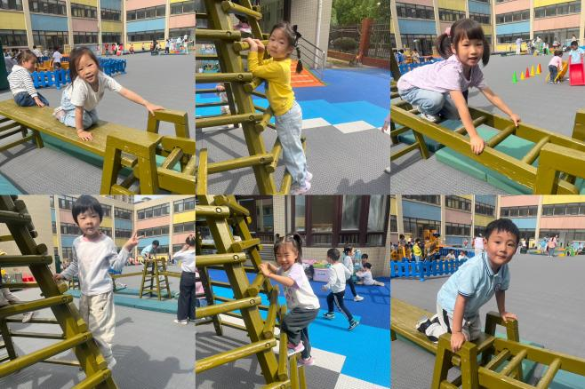

1. 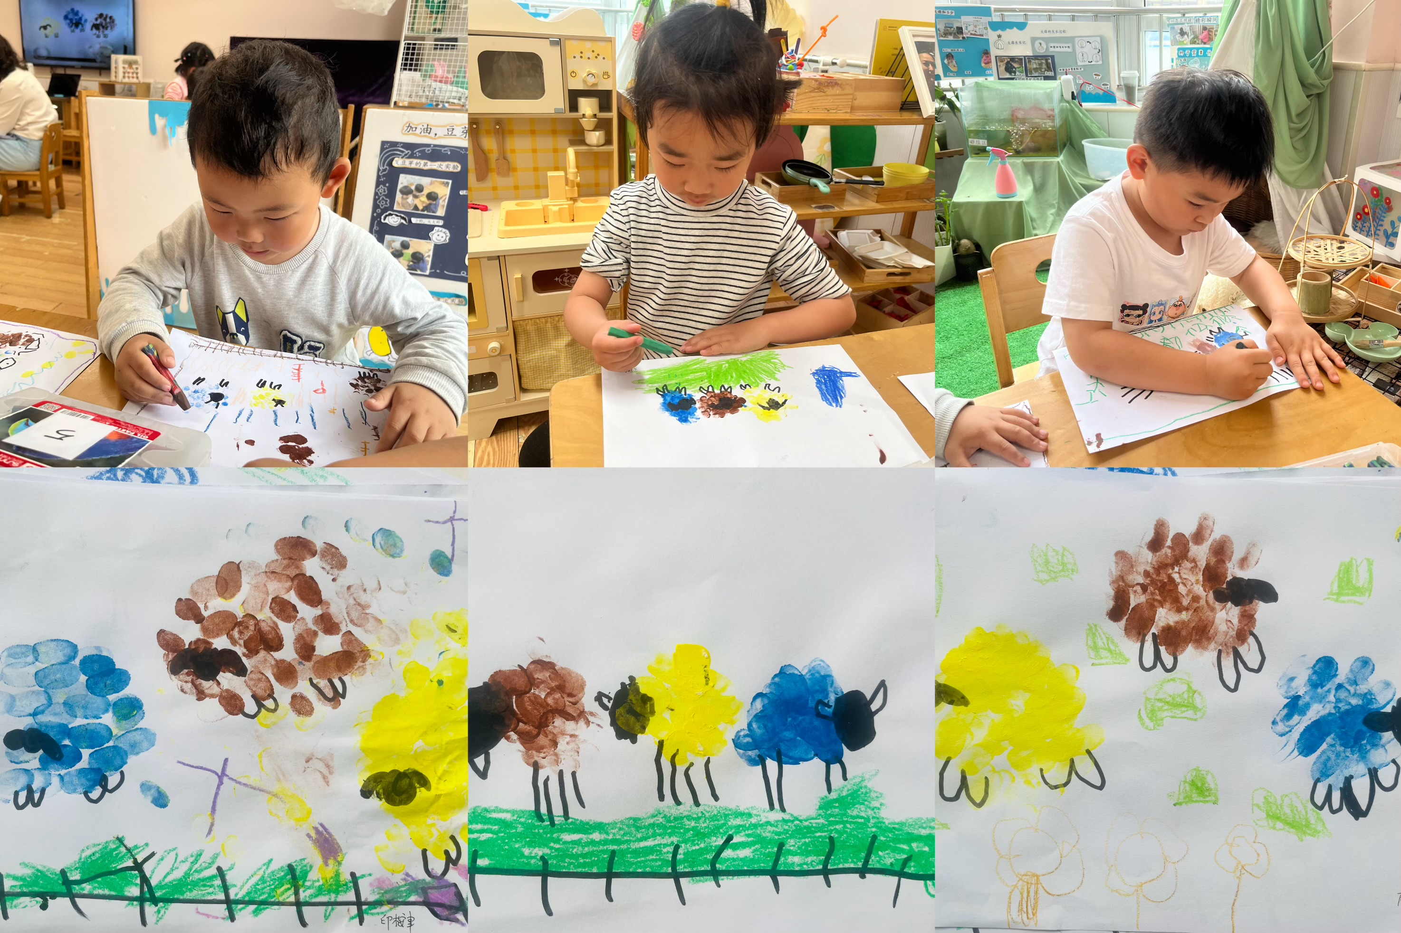**集体活动——美术《手指点画》**

⭐手指点画是幼儿用手指蘸上颜料在纸上作画，一个小小的手指印可以组合成物体，也可以进行添画变成美丽的作品。本次活动主要引导幼儿欣赏手指印画作品的基础上，通过在手指印上表现小羊的身体，勾线笔表现小羊的脑袋和小脚，耐心用蜡笔装饰画面。

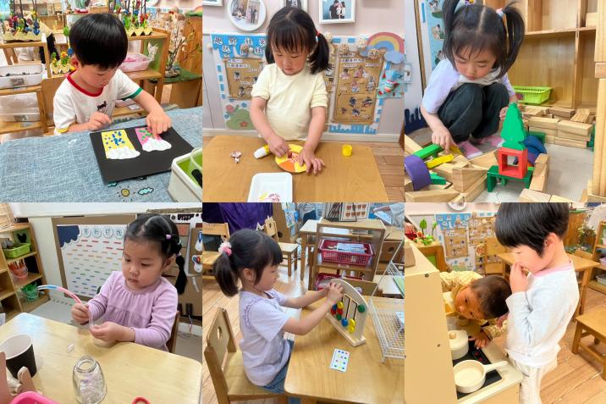

1. **区域时光**